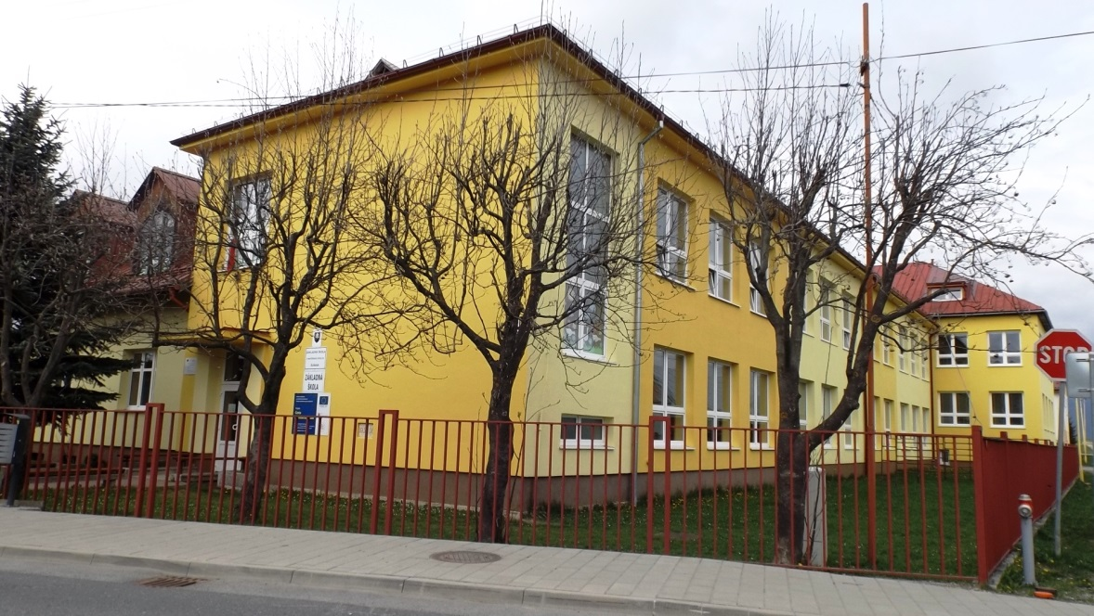

Úvodom... Milí naši čitatelia ! Ani sme sa nenazdali a máme tu koniec školského roka. Mali sme veľa pekných exkurzií, výletov a veľa iných zážitkov. A teraz nás čakajú dva mesiace prázdnin. Áno, konečne voľno po dlhých vyčerpávajúcich 10 mesiacoch neustáleho učenia, písania písomiek a všetkého možného. Prajeme Vám pekné prázdniny plné zážitkov a slnečných dní ! Vaša redakcia
Deň učiteľov 28.(27.)3.2015
Školský parlament sa rozhodol prekvapiť učiteľov. Tak žiaci druhého stupňa nahradili učiteľov a vyskúšali si túto profesiu. My osobne sme mali možnosť vyskúšať si aké je byť v koži učiteľa.
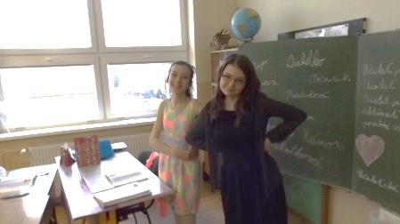
V tento deň sme sa slávnostne vyobliekali.Na začiatku sme ako prvé zagratulovali učiteľovi, ktorého sme mali nahradiť a dali mu menšiu drobnosť. Ukázal nám, čo máme s deťmi za tento deň prebrať a nechal nás samých vyučovať. My sme mali na starosť 4.triedu. Nevedeli sme, aké je to únavné, ale je to aj veľká zábava. Deti boli milé a spolupracovali. V prípade neposlušnosti a nespolupráce by zakročil učiteľ. Deťom sa to páčilo a za odmenu sme si zahrali zopár hier. Strávili sme príjemné chvíle s deťmi a získali sme do života veľa skúsenosti. Dúfam, že si to na budúci rok budeme môcť znova zopakovať. Sarah <3 a Esti :)

Dňa 17.3.2015 som šla do kúpeľov do Lučivnej pre zdravotné problémy. Mám astmu už od 4 rokov a budem ju mať možno cely život a možno nie. V kúpeľoch nie je ako v nemocnici, ale je to tam vynikajúce, super sestričky a doktori a super zábava. Chodili sme na výlety do Tatier ale aj na hrad. Boli tam super decká, stretla som sa s kamarátkami z minulého roku. Volajú sa Vanessa a Jessika. Pastovali sme sa, mali sme diskotéky, chodili sme na rôzne hry, ale som hlavne šťasná, že som videla kamarátky a budem rada, keď sa nimi stretnem aj na budúci rok :D
Piatačky, šiestačky a siedmačky súťažili vo vybíjanej
Dňa 21.4.2015 sa konal turnaj vo vybíjanej v Štrbe – obvodné kolo. My sme hrali s Liptovskou Tepličkou a Štrbou. Oba zápasy sme vyhrali. Skončili sme na 1. Mieste, 2.miesto Liptovska Teplička, 3.miesto Štrba. Naším trénerom bol pán učiteľ Marosi, pod ktorého vedením sme usilovne trénovali nejedno ráno v telocvični. Za všetko sa chcem pánovi učiteľovi poďakovať. Hana
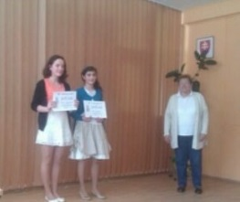
Na okresné kolo vo vybíjanej sme cestovali do Popradu.V Poprade sme prehrali dva zápasy. Na začiatku prvého zápasu sme už vedeli, že proti tým dievčatám nemáme žiadnu šancu. Druhý zápas sme si všetky mysleli, že to aj možno vyhráme. Ale na celej čiare sme boli sklamané samé zo seba. Keby sme možno boli tak na začiatku hrali, ako ku koncu, myslím si, že by sme to druhé družstvo dali, aj keby sa neviem čo mohlo stať. Ale čo už. Aspoň sme si skúsili, čo je to výhra a prehra, čo je to hnev a strach alebo napríklad, čo je odvaha. Ďakujeme pánovi učiteľovi Marosimu za prípravu. Verča

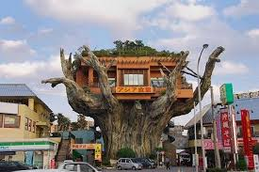
Moje víťazstvo v prednese Dňa 29. apríla sa uskutočnila súťaž v prednese poézie a prózy v nemeckom jazyku. Na súťaži v Poprade v okresnom kole som obsadila 1.miesto. Mala som 7 súperiek. Nato prišla ďalšia výzva súťažiť. Postúpila som do vyššieho kola do Kežmarku. Bolo to regionálne kolo, ktoré organizoval Karpatsko-nemecký spolok na Slovensku. V pondelok 11. mája som bez obáv bojovala o víťazstvo aj naďalej. Obsadila som tam najvyšší možný stupeň. Hrdo som potom niesla diplom a titul víťazky v tomto školskom roku. Laura /Úspešnou recitátorkou bola Laura Azzamová z 8. ročníka- na foto vpravo. Blahoželáme!/AS Zaujímavosti z celého sveta 2. : Japonská haluz
Čo vám napadne ako prvé, keď zbadáte túto japonskú reštauráciu na strome? Ako sa hostia dostanú hore? Ako postavili výťah uprostred stromu? Čo sa stane s reštauráciou, keď drevo zhnije? Chcete odpovede? Šesťmetrový strom je falošný. Je z betónu, aj keď tak nevyzerá. To nič, pohľad z neho je ako zo skutočného. Na jednej strane prístav, na druhej Onoyama Park. A vraj má aj rozumné ceny. Sarah <3
Budú z nás kameramani ??!Prednedávnom sme sa dozvedeli o jednom projekte, do ktorého sme sa zapojili . Išlo o to , nafilmovať mesto/ dedinu, v ktorej bývate a zostrihať do podoby videa, ktoré sa potom pošle do toho projektu. Tak sme sa teda celá trieda /9. ročník/ vybrali s tabletami v ruke von, nafilmovať Šuňavu a jej okolie. Rozdelili sme sa do 3 skupín, ktoré mali na starosti určité zastávky, medzi ktoré patrili napríklad : Kostol všetkých Svätých, Kostol sv. Mikuláša, Park dvoch morí a ďalšie . Všetko sme však nestihli a preto sa pán učiteľ Barilla rozhodol dôverovať nám a požičal nám tablety domov. Poobede však bolo zlé počasie a tak sme sa to rozhodli preložiť. Teraz však máme už väčšinu materiálu a preto sme sa pustili do vytvárania videa. Pán učiteľ to dal na starosť dvom deviatakom, medzi ktorých patrím aj ja . :D Video by malo byť dlhé cca 5 minút a malo by obsahovať celkovo 5-6 zastávok . Jančííí
Piataci dostali na hodine Občianskej náuky úlohu - - napísať, ako si predstavujú školu v budúcnosti. Tu sú najlepšie práce : Mohli by sme si vybrať, aký predmet chceme. Namiesto učiteľov by boli roboti, ktorí by dávali samé jednotky. Namiesto tabule by bola plazma. Vyučovanie by trvalo 15 minút a každá prestávka 30 minút. Vyučovanie by začalo až o 9.45. škola by bola budova, v ktorej by bola aj materská škola, stredná a vysoká škola. Martin Škola v budúcnosti by mohla byť taká, že by tu bol bufet, namiesto učiteľov by sme učili my. Namiesto kníh by boli tablety, žiaci by mohli používať mobily. Namiesto tabule by mohla byť dotyková obrazovka, mohli by sme korčuľovať po triede aj po chodbe, aby tu bol výťah na hornú chodbu, aby tu boli krútiace stoličky. Ema Školu v budúcnosti by som chcela takú, kde miesto učebníc by sme mali tablety. Domáce úlohy by nejestvovali. Chodili by sme tu na malých autách a bolo by tu parkovisko . Po škole by sme chodili na korčuliach. Škola by sa začínala o 10:00 a končila by o 11:00, aby sme si zvyšok dňa mohli oddýchnuť. Skrinky by sme mali elektronické a boli by na kód . Mali by sme tu tablety zadarmo a miesto stoličiek a stolov by sme mali postele. Takže by sme sa učili z postele. Tabuľa by mala nohy a dalo by sa na ňu písať palcom a ak by chcel niečo niekto napísať, tak by si ju zavolal k posteli . Do školy by sa chodilo iba 2 dni a 5 dní by bol víkend . Soňa

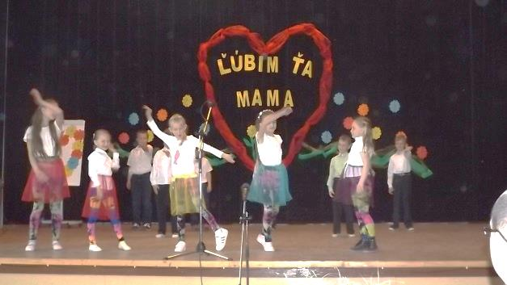
Deň matiek Dňa 10.05. 2015 o 15:00 hod. sa v kultúrnom dome konal program pri príležitosti dňa matiek. Deti svojim mamám a starým mamám zaspievali, zatancovali alebo sa im prihovorili slovami. Ako prvý sa prihovoril pán starosta Stanislav Kubaský krátkym príhovorom pre naše mamy a naše staré mamy. Po ňom sa predstavili deti. Všetkým mamkám ale aj starým mamkám sa to určite páčilo. Keď odznelo krátke poďakovanie za návštevu a podporu svojich blízkych, všetci sa šťastne rozišli domov. Až na mňa, ja som šla ešte po vystúpení s najlepšími kamarátkami vonku. Verča
Deň detí v Banskej Štiavnici
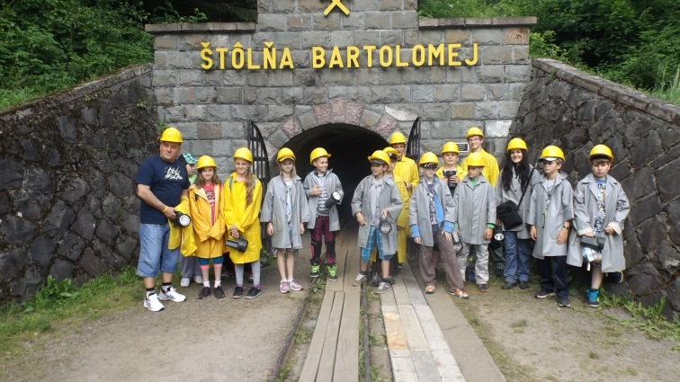
Tak ako každý rok aj tohto roku nám učitelia pripravili výlet ku dňu deti. :D Prvý stupeň cestoval do Liptovského Mikuláša a my druhý stupeň sme išli do Banskej Štiavnice. Cestovali sme autobusom . Keď sme tam prišli, tak sme najskôr navštívili múzeum, kde sme si zasúťažili a poobzerali banícke nástroje. Potom neskôr sme ryžovali zlato, bolo to veľmi zaujímavé a všetci sme to zvládli. Neskôr sme išli do bane, kde sme mali prehliadku a videli sme aj banícky mesiac :D :D ( ktorí sme pochopili :D ). Keď sme vyšli z bane ešte sme sa všetci pofotili a cestovali domov. Po ceste domov sme sa zastavili v Tescu, kde sme sa všetci schladili, keďže v autobuse bolo veľmi veľmi horúco. Prišli sme domov asi okolo siedmej a boli sme veľmi unavený, ale aj tak ďakujeme pánom učiteľom za super výlet.
Šiestaci pred baňou s p . uč. Sedlákovou a p. uč. Marosim

SOŠ Svit organizovala súťaž
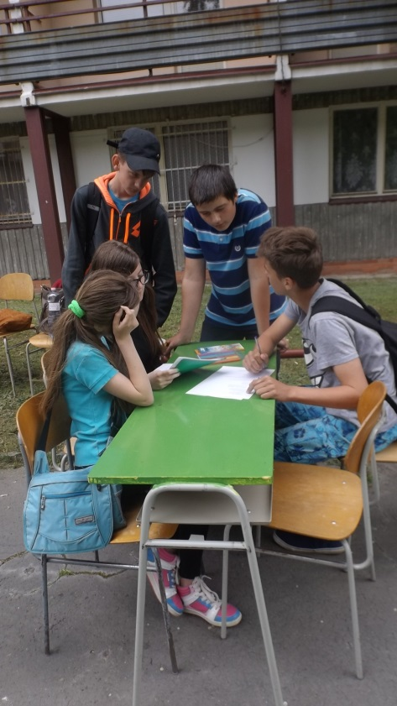
Dňa 4.6.2015 sme išli na súťaž do Svitu.Na začiatku, keď sme tam prišli nám dali papiere, kde bol text a mapa. Naša prvá úloha bola na papier vymyslieť názov našej skupiny a vymyslieť erb ktorom malo byť niečo charakteristické pre nás. Náš názov bol Jaščurky. A naša hlavná úloha bola zistiť, v ktorom štáte sa nachádzame podľa indicíí. Na prvom stanovišti sme mali test o národných parkoch a mali sme 7b/14b a potom podľa textu nakresliť erb.Potom sme sa cez most dostali na stanovište Bio kde Marek pribil do zeme 10 cm dosky v rozhraní 1,5mx1,5m a v tom štvorci sme mali zistiť, koľko je tam rastlín,chrobákov,pavúkov a hocičoho iného a potom sme to zapisali na papierik. Potom sme z obrázka spočítali letokruhy a zistili aký je starý ten strom a potom sme išli odmerať obvod stromu pri 1,5m a podľa toho vypočítali aký je starý strom. Potom sme sa presunuli na začiatok lesa, kde sme merali teplotu pod zemou a Matúš zisťoval, akú má zem farbu. Presunuli sme sa trocha nižšie a tam sme mali úlohy na papieri a museli sme ten papier vyplniť. Potom sme dlhou cestou prešli ku stanovištiu GPS, kde sme podľa súradníc a kompasu hľadali kinder vajíčko s naším číslom 13. Keď sme ho našli, išli sme do bonusového kola a tam sme mali podľa súradníc zistiť, aké sa tam nachádza mesto a bolo to Mississippi. Dostali sme žolíka.Premiestnili sme sa na stanovište voda, kde sme skúmali, aká je voda ťažká a aj jej slanosť a dostali sme ďalšieho žolíka. Potom sme vošli do miestnosti, kde boli všetky skupiny a vďaka žolíku nám dali indíciu a to hlavné mesto a Matúš Harman hneď vedel, že náš štát je Izrael. Potom sme vystúpili pred všetkých a porozprávali o Izraeli a čo bolo pre nás ťažké a čo ľahké. Nakonci vyhlasovali prvé miesta. Prvé miesto zo základnych škôl a prvé miesto zo stredných škôl. Nevyhrali sme síce, ale dobre sme si zasúťažili. Domča
/ Súťažiacimi boli ôsmaci . Soňa Diabelková, Dominika Omastová, Marek Švajka, Matúš Fridman a Matúš Harman. AS/
A znova sú tu ZUŠKOHRY Každý rok sa v našej susednej dedine Štrba konajú ZUŠKOHRY. Sú len pre žiakov, ktorý chodia na tanečný krúžok, alebo na nejaký hudobný nástroj. Ja chodím na moderné tance a gitaru. Tohto roku tam pôjdem zo svojimi najlepšími kamarátkami. Začínajú sa o 13:30 na ihrisku pri škole. Program pre všetky deti zo ZUŠ bude pozostávať z hier pre deti, tomboly a nakoniec diskotéka. Veľmi sa tam teším a dúfam že sa mi pošťastí pri tombole. Verča /Zuškohry sa konali 29.5.2015. AS/
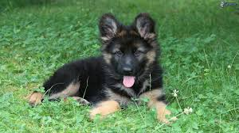
Pes najlepší priateľ človeka Nadarmo sa nevraví, že pes je najlepší priateľ človeka. Je to skutočne tak...
Mám doma malé šteňa nemeckého ovčiaka, ktorý sa volá Linda. Som s ňou síce len 10 mesiacov, ale je pre mňa tým všetkým a bez nej by som si neve-dela predstaviť svoj život. Keď som s ňou, vždy mám pocit, že ma niekto chráni. Stále sa chce hrať, skákať, behať a niečo nové poznávať. Ako malá som sa vždy bála psov. Mala som strach, že ma uhryznú. Teraz má 13 rokov a Linda je môj prvý pes. Od začiatku som mala takisto strach, ale neskôr som pochopila, že je to mierumilovné zviera, ktoré ma miluje a nikdy by mi neublížila. Keď mi je smutno, tak idem za ňou, kukne sa na mňa svojimi hnedými očkami, ako keby mi chcela povedať, že cíti so mnou. Je to naozaj pravda, že pes je najlepší priateľ človeka. Som naozaj šťastná že ju mám a nikdy by som ju za nič na svete nevymenila. ♥ Sarah <3
Najobľúbenejší učiteľ a učiteľka :) :) :) :) Po dlhšej pauze sme sa opäť rozhodli zorganizovať súťaž o titul Najobľúbenejšia pani učiteľka a pán učiteľ. Pýtali sme sa teda žiakov našej školy, ktorá alebo ktorý je ich naj z naj a dopracovali sme sa k takýmto výsledkom . :) Učiteľky : 1. p. u . Zuzka Sedláková 75% hlasov, 2. p. riad . Anna Hroboňová 20%, 3. p. u . Eva Hurčalová 5% hlasov. Titul najobľúbenejšej pani učiteľky si teda znova zopakuje pani učiteľka Sedláková, ktorej k tejto výhre gratulujeme . ;) Učitelia : 1. p. u . Ján Marosi 60 % hlasov, 2. p. u. Henrich Barilla 40 % hlasov Tento rok máme nového najobľúbenejšieho pána učiteľa . Poprvýkrát sa ním stal pán učiteľ Marosi. Netreba však zabúdať ani na pána učiteľa Barillu, ktorý získal taktiež veľký počet hlasov a je taktiež jeden z najlepších učiteľov pre nás . ;) To isté platí pre naše pani učiteľky, ktoré sa tu síce nedostali, ale sú taktiež vždy dobré a milé . Jančííí
Šuňavská história
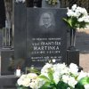
V utorok 9. júna sme sa trocha pohrabali v dejinách našej obce. Žiaci ôsmeho a deviateho ročníka absolvovali na 5. hodine prednášku s p. riaditeľkou. Dozvedeli sme sa o vzbure, ktorej 65. výročie tento rok oslavujeme. Spoznali sme osobnosti, ktoré vtedy v Šuňave pôsobili. Medzi nimi pána farára Františka Martinku, ktorého v roku 1950 násilne odviedli spolu s ďalšími obyvateľmi obce a odsúdili kvôli vzbure na 5 rokov väzenia. Prezreli sme si fotografie ľudí, z ktorých mnohí boli aj príbuznými niektorých z nás. Videli sme, ako vtedy vyzeral kostol, cesty, domy. Zaujalo nás, ako sa ľudia vtedy navzájom ochraňovali a pomáhali si. Laura
/ Delegácia z obce navštívila 11.júna príbuzných a hrob pána farára Františka Martinku v Trenčianskej Turnej/ AS
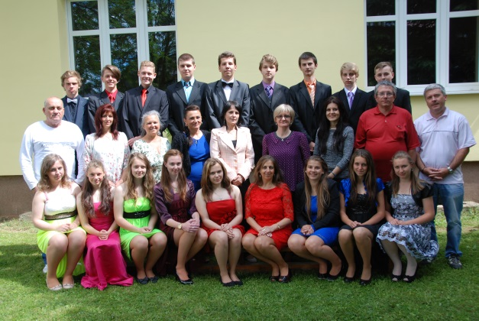
Môj posledný článok ... Je to ako včera, keď som spoločne s mojou triedou nastúpil do tejto školy. A teraz, zrazu sú z nás deviataci . Pod velením pani učiteľky Cvanigovej ( bola na nás vždy dobrá a milá ) sme sa naučili prvé písmená a číslice . O 2 roky neskôr sme dostali pána učiteľa Hurčalu, na ktorého najlepšie príhody z vojny nikdy nezabudneme. S ním sme taktiež strávili 2 roky plné zábavy, ale aj učenia . Preskok zo 4. do 5. ročníka bol zvláštny. Doteraz sme mali tých 2-3 učiteľov a zrazu, na každý predmet iný učiteľ . No rýchlo sme si na to zvykli. Od piateho ročníka až doposiaľ si nás na starosť vzala pani učiteľka Hurčalová, ktorá s nami prežila kopec zábavných ale aj vážnych zážitkov . Prežili sme zopár písomiek či vysvedčení a zrazu ideme preč. No hádam sa nám bude na nových školách a dariť a budeme aspoň takí dobrí ako tu . ( I keď je aj čo zlepšovať :D) No nateraz je to odo mňa všetko . PS: Budúci deviataci! Potrápte trocha tých učiteľov aj za nás. :D :D :D Jančííí
Deviataci a učitelia
Hasičstvo Pod slovom HASIČSTVO sa skrýva pomoc ľuďom, ktorí ju naozaj potrebujú. Hasiči môžu byť profesionálni alebo dobrovoľní ... Ja som sa na hasičský prihlásila asi pred 2 mesiacmi a so mnou aj moje kámošky: Viki a Ester. Ale pre to, aby sme boli hasičky, sme museli aj niečo urobiť...Museli sme sa naučiť viazať uzly, držať v ruke prúdnicu...atď. To všetko sme zvládli a už máme za sebou 5 súťaží ...je to proste sranda . Mám rada tento šport...pretože sa naučím veľa nových vecí, ktoré som doteraz nevedela ... Tí, ktorí sú hasičmi, vedia, čo to je. A tí, ktorí váhajú, tak nech sa prihlásia... :D „Hasičstvo ako šport ,hasičstvo ako život ! " Lovely ♫

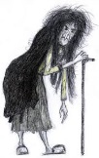
Volám sa Elizabhet Hudson a som špeciálny detektív poverený ministerstvom záhad okrsku deväť. Toto je môj zápisník a ty nemáš právo čítať ho! Je to súkromný majetok. Ak ste moji rodičia, tak pre vás to platí dvojnásobne. Ak si priateľom záhad, tak prestaň čítať a tento zápisník niekde ďaleko skry pod čiernu zem. Ďalej to už poznáš... tipujem, že si to čítaš. Prestaň s tým. Určite by sa ti nepáčilo, keby si ja čítam tvoj denník či zápisník. Tak prestaň, lebo to fakt oľutuješ! Podpísaná: Eliizabhet Hudson 2. zápis: A tá žena začala rozprávať: „ Že Elizabhet...“ uškrnula sa Ježibaba a spustila strašidelný nepríjemný smiech. Nechápala som to, tak som sa len na ňu nenápadne so strachom v očiach pozerala. „Tentokrát na mňa pošlú malé decko? Nová stratégia? Okrsok deväť klesol na dno, keď už sopliaci riešia záhady. Čo tým ministerstvo sleduje? Myslia si, že sa zľutujem alebo čo ? Niekedy Scherlock Holmes a teraz malé deti.“ kráča Ježibaba po ulici ku svojmu domu. Scherlock Holmes je z okrsku deväť? Behalo mi hlavou. „Poď za mnou.“ Ježibaba zastala a ocitli sme sa pred nádherným veľkým domom, dokonca bol ešte krajší ako základňa ministerstva záhad. Hrubé múry, okolo obvodu boli podporné veľké stĺpy a vežičky s okrúhlymi strechami. Úžasný pohľad. Kráčala som s Ježibabou k vchodu. Pri obrovských dverách bol starý aspoň 50 -ročný zošúchaný nápis MINISTERSVO ZÁHAD. Začínam tomu pomaly rozumieť. Tá stará Ježibaba zničila naše staré ministerstvo a spravila si tam svoje bydielko. To tej starene nedarujem. Vošli sme dnu. Dvere sa za mnou zabuchli. Zrazu som sa ocitla vo veľkej hale. Čo hala- halisko. V tom úžase som úplne zabudla na Ježibabu. Hneď som sa za ňou pozrela. Z knižnice vytiahla hrubú knihu s nápisom ,,MINISTERSTVO ZÁHAD“ ,položila ju na akýsi ambón, otvorila ju a začala čítať: ,,Píše sa rok 1965 ministerka ministerstva záhad Júlia Džuvliová otvára zasadanie vo veci zmiznutia mladej dievčiny.“ –no moment- Júlia Džuvliová? Mozog pracuj ... už to mám! Džungali Džuvli ! -no ďalší moment- ona bola ministerka nášho ministerstva? Ona bola ministerka. Musím to predýchať. Nepredýchala som to a zrazu sa moje myšlienky zmenili na slová. ,,Ako je možné, že terajší najväčší nepriateľ ministerstva bol niekedy ministrom?!“ povedala som. ,, Výborne, vieš si spojiť dve a dve dokopy. A ani som to nemusela čítať do konca. Ale asi chceš vedieť ako sa to skončilo- teda začalo. Poď sem!“ a ukazovák krčila a vystierala, aby mi naznačila, že mám ísť k nej. Neváhala som a podišla som k nej. ,,Čítaj!“ vyzvala ma. ,,Dievčina menom Lucia Greenová, bytom v Londýne sa opäť snažila nájsť Luciin zlatý kameň. Zmizla po tom, čo kameň nenašla. „Myslím, že som tomu začala rozumieť. Takže vy vlastne nie ste zlá,či ? Prečo ste sa stali naším nepriateľom? Ako tu tak čítam, boli ste dobrá ministerka“. Myslela som to naozaj úprimne. ,,Počuj, nie je to tak, ako si myslíš.“ povedala Júlia. ( No Ježibaba, ak by ste nevedeli. Samozrejme, ak by ste si to čítali, ale to iste nerobíte .) ,, A ako to teda je ?“ pozrela som sa jej priamo do očí. ,,Sadnime si.“ Sadli sme si za obrovský stôl. ,, Keď som bola ešte mladá, tak sa u nás v meste rozšírila legenda o Lucii a jej zlatom kameni. Bol to kameň...“ ,, Áno počula som o ňom.“ Vzdychla som si. ,, No tak asi vieš o čom hovorím, nie?“ povedala Júlia alebo inak Ježibaba – no vlastne sa mi teraz zdala ako milá postaršia dáma. ,, No vlastne nie, lebo v tej knižnici, kde som bola a pri ktorej ste ma stretli, nemali koniec legendy. Tipujem to na mole.“ povedala som. ,, No neboli to celkom mole.“ povedala už len Júlia. „ Bola som to ja. Nechcela som, aby to ľudia vedeli, ale tebe to poviem. Lucia náhle zomrela a niekoľko rokov bol pokoj, ale raz sa duch Lucie vrátil a to tak, že vošiel do jedného dievčatka a to sa pokúšalo nájsť kameň. No vtedy som zasadla na ministerskú stoličku a kameň som mala v bezpečí na ministerstve. Ale ... ale bude to znieť čudne, no tej noci ten duch vošiel do mňa. A ja som ten kameň vzala.“ Júlia si zakryla oči. Potom sa vzchopila a pokračovala: ,,Ten kameň ma nútil robiť neľudské veci. Vidíš tu palicu?“ Júlia ukázala na palicu, ktorou mi prednedávnom otvorila skratku medzi budovami. ,, Áno takže to bola Luciina palica? Vy ju stále používate?“ spýtala som sa. ,,Nie je to celkom Luciina palica, ale si blízko. V tej palici je uložený Luciin kameň a ja ho mám vždy pri sebe a tak sa cítim bezpečnejšie. Ale už s ním nestačím držať krok. Ten hlas v knižnici som bola ja, ale pod vplyvom kameňa a aj tú skratku.“ Júlia sa zhlboka nadýchla. ,, Júlia, vráťte sa na ministerstvo, ministerstvo tú palicu s Luciiným kameňom dá niekam do bezpečia.“ povedala som s úsmevom. Júlia neváhala a išla so mnou na ministerstvo a to ju prijalo rovno za ministerku, čomu som veľmi rada. Takže, ak si stále myslíš otec, že strigy sú výmysel, tak tu máš jasný dôkaz. Stále ten kameň jestvuje a aj viem kde je, lenže ako správny detektív sa musím držať prísahy. Tak ani muk. A ako ohodnotiť prípad ? Je definitívne vyriešený. Esti :D
Milé prázdniny...
Konečne ste tu. Tak dlho sme na vás čakali. Každý deň sme odpočítavali, kedy už prídete. A teraz si vás môžeme vychutnať v plnej paráde. Len buďte čo najdlhšie.
A potom, keď už budeme oddýchnutí, plní sily sa môže vrátiť školský rok.
Ďakujeme, že ste, milé prázdniny. <3
Sarah <3

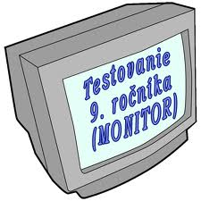
Udalosti v skratke
Naši deviataci dosiahli v celoslovenskom testovaní /15.4.2015/ výborné výsledky : / v zátvorke je celoslovenský priemer/ : SJL 74,3% /62,6%/, MAT 67,4% /52,7%/. Ani jeden žiak nedosiahol výsledok 90% a viac v obidvoch predmetoch / jeden žiak 100% v MAT a jeden 100% v SJL/, preto všetci vykonali v dňoch 11. a 14. mája 2015 prijímacie skúšky na stredné školy. Uspeli a všetci boli prijatí v prvom kole.

V dňoch 19. a 22.6.2015 sa konali klasifikačné porady. Vyučujúci hodnotili dochádzku, správanie a prospech žiakov v 2. polroku šk. roka 2014/15. Jedna žiačka neprospela a bude opakovať ročník. Najlepší žiaci z každej triedy budú vyhodnotení a odmenení na slávnostnom ukončení šk. roka 30.júna 2015 v kultúrnom dome. Ich fotografia bude umiestnená na galériu.
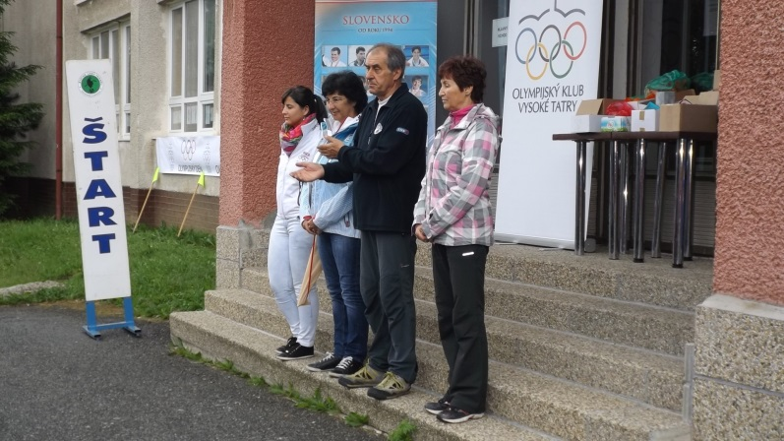
Beh olympijského dňa sa konal 23.júna 2015 v parku pred kultúrnym domom. Privítali sme hostí – naše úspešné reprezentantky v lyžovaní : Annu Pasiarovú, Janu Gantnerovú st. a Janu Gantnerovú ml. Víťazi jednotlivých kategórii dievčat a chlapcov : 1.- 2. ročník – Magdaléna Fridmanová a Marcel Dravecký, 3.- 4. ročník – Vanesa Paračková, Michal Marton, 5.- 6. ročník – Veronika Sedláková, Šimon Kaprál, 7.- 9.ročník – Vanesa Smiková, Ján Fendek. Posledné kolo si zabehli naši hostia spolu s niektorými učiteľmi a rodičmi.
Zľava : Jana Gantnerová ml., Jana Gantnerová st., p. zástupca Jaroslav Švorc, Anna Pasiarová
Na výlety sa žiaci vydali takto : 1. stupeň na ihrisko, piataci do Liptovského Mikuláša, ôsmaci a deviataci do Veľat.
24.6.2015 sa v škole pri príležitosti Mesiaca poľovníctva a ochrany prírody konala beseda s Ing. Milanom Hurčalom.
F o t o g a l é r i a
Beh olymp. dňa, víťazi a hostia, jún 2015
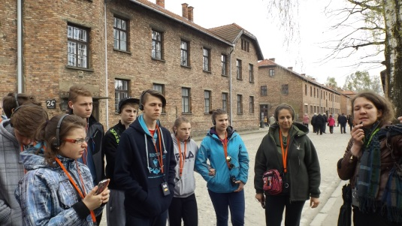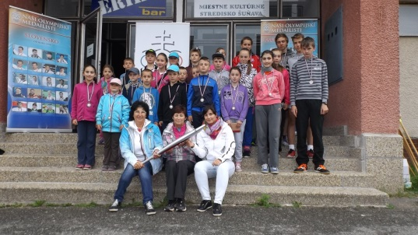
Siedmaci, ôsmaci a deviataci v Osvienčime, apríl 2015
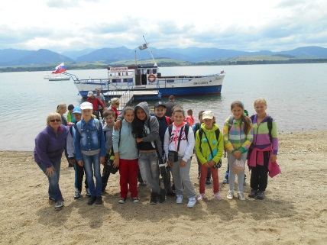
Súťaž o najkrajšie foto
Piataci – plavba po Liptovskej Mare, jún 2015

Prajeme Vám veľa oddychu a nádherných zážitkov počas prázdnin. Skúste ich zvečniť na fotografii. Najkrajšie prázdninové fotografie odmeníme v septembri
Vaša redakcia

Vydáva : Redakčná rada pri ZŠ s MŠ v Šuňave, šéfredaktorka : Sára Gorková, vedúca ZÚ : Ing. Alena Skokanová, adresa redakcie : Ul. SNP 469, 059 39 Šuňava, e-mail : sunavskyskolak@gmail.com , uverejnené : http://zssunava.stranka.info/index.php?vid=T, vydané v júni 2015

